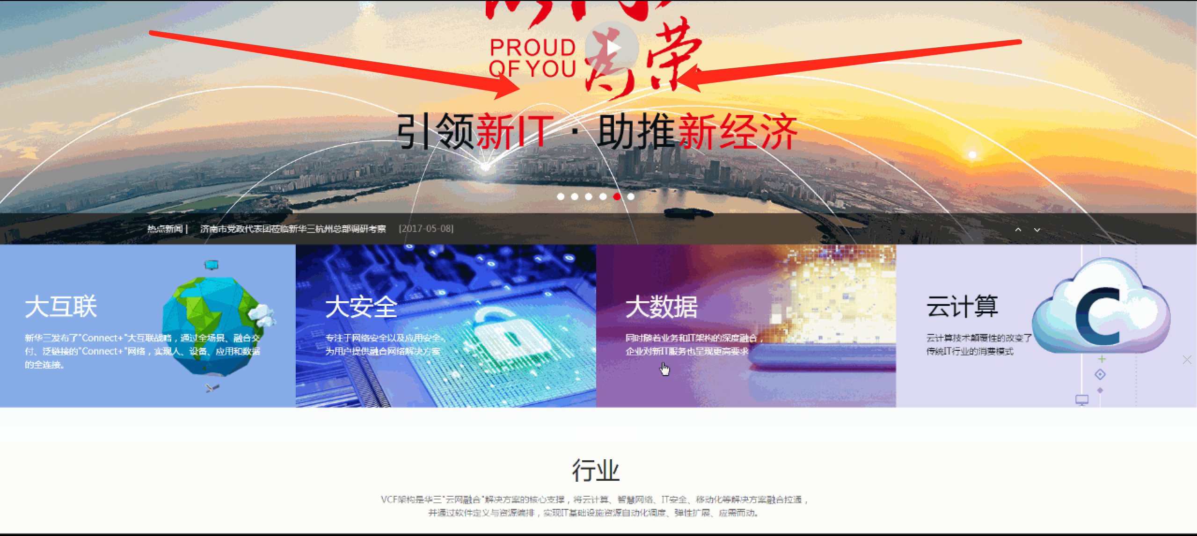

轮播图效果不需要做，学员插张图片即可。